Pausa reflexiva semana 12
Nombre del Estudiante |  |  |  | Curso: 1 año A
Nombre del Estudiante |  |  |  | Fecha: 22 al 26 de junio
Unidad: 1 | Momento familiar |  | Habilidad | Conocer, identificar
O.A.(s): | Entregar contención y distención a padres, apoderados y estudiantes.
Habilidad | - Reflexionar, compartir, disfrutar
Docente: | Oriana Salinas Sanhueza | Asignatura:

Estimados/as apoderados y padres.
Como adultos hemos estado constantemente a prueba durante este tiempo difícil y extremo, sabemos que debemos enfrentar complicaciones y momentos difíciles, y que en muchas ocasiones desafían nuestra fortaleza y valentía. Debemos pensar en cómo sobrevivir esta pandemia, causándonos estrés y provocando que nuestras emociones estén a flor de piel. Muchas veces impidiéndonos disfrutar de momentos en familia y apreciar la simpleza de las cosas.
En esta ocasión quiero invitarlos a sentarse junto a sus hijos y/o hijas, y poder tomarse unos minutos de relajo y de tratar de evitar pensar en los problemas que le aquejan.
Les envío un fuerte abrazo, ánimo y mucha fuerza, ¡juntos y juntas saldremos adelante!



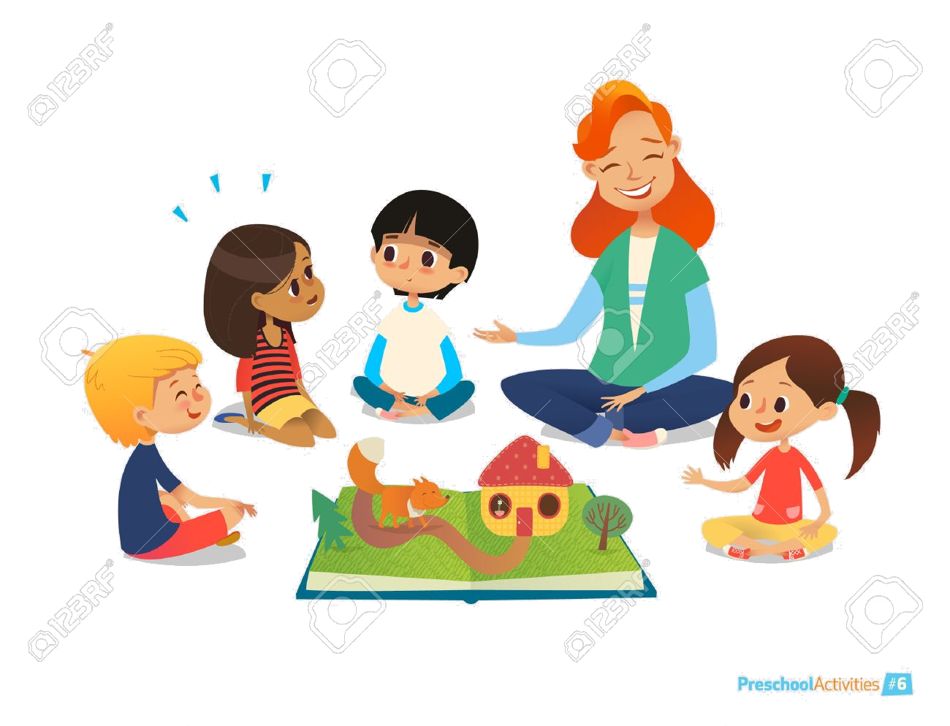


Mis queridos niños y niñas, quiero contarles que los y las extraño muchísimo, y que me encantaría poder reencontrarnos en nuestra sala de clases otra vez.
Pero por ahora debemos ser fuertes, valientes y obedientes y quedarnos en casita junto a nuestra familia.
Sé que debe ser muchas veces aburrido estar en casa y no tienes mucho que hacer, y que las tareas cansan, por eso es que la tarea de esta semana es muy diferente.
Ahora tienes el deber de divertirte y jugar a leer divertidas adivinanzas, trabalenguas, chistes y pinturas.
Cada vez que te aburras puedes leerlas o pedirle a algún adulto que te ayude a leerlas.
¡Te mando un beso y un abrazo bien apretado!
Cuídate mucho y nunca olvides que eres ¡fuerte, valiente e inteligente!

I.- Adivina buen adivinador
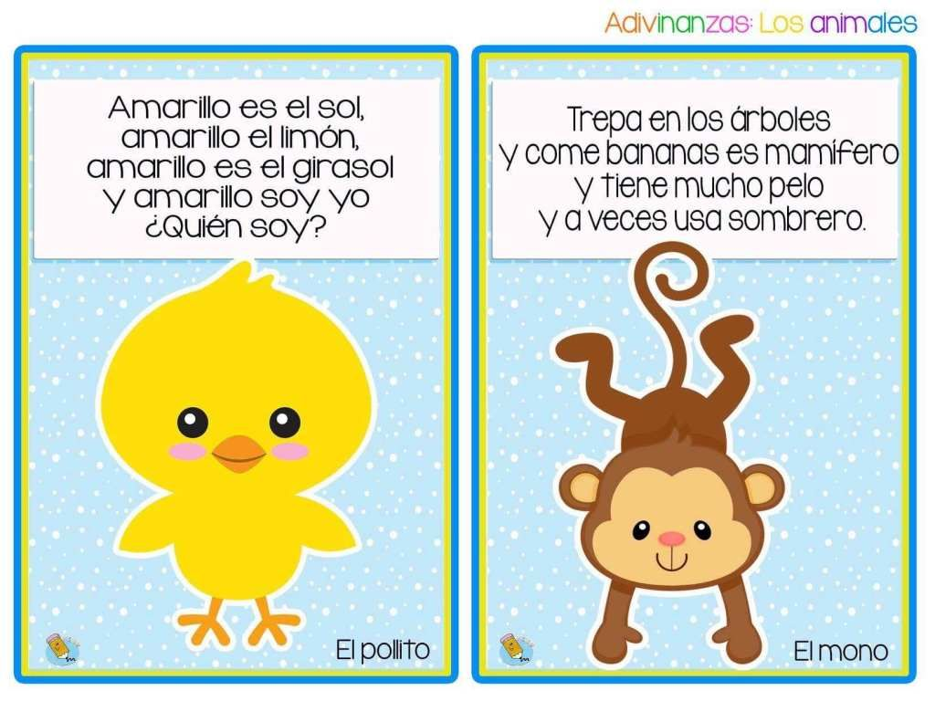
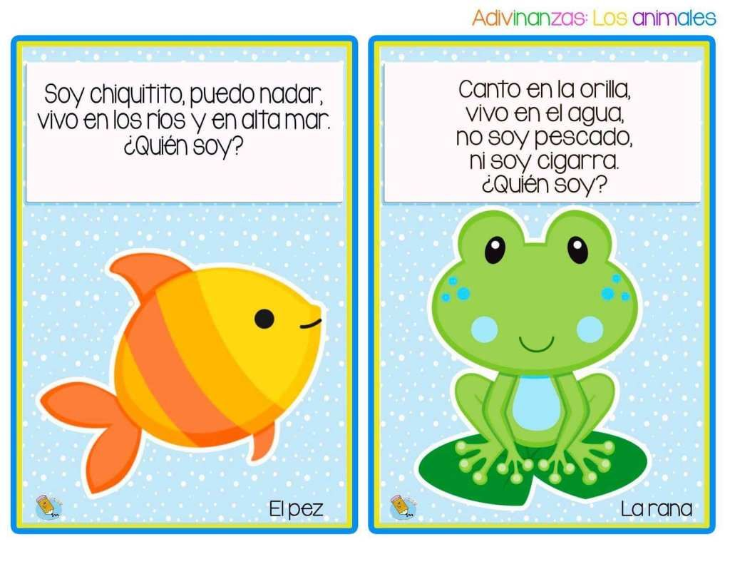
PEZ
MONO

POLLITO


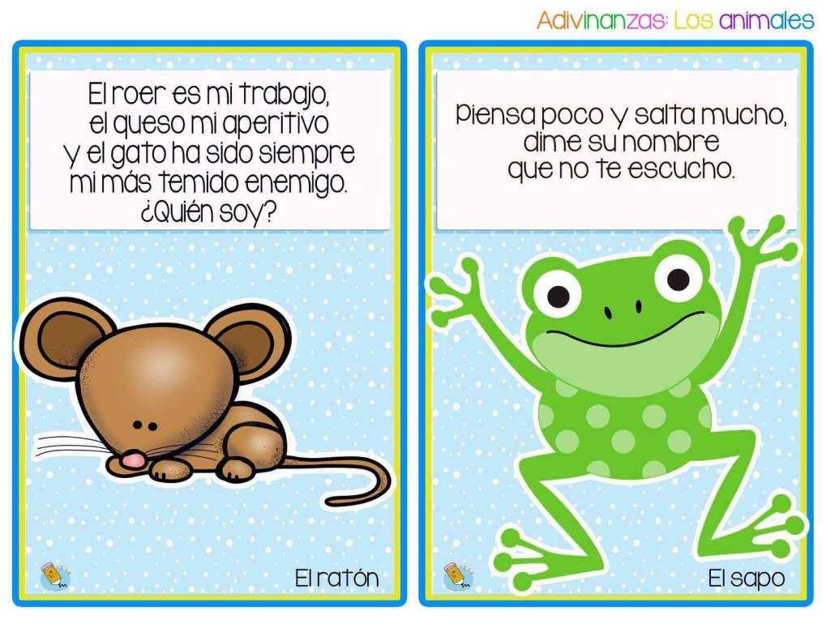


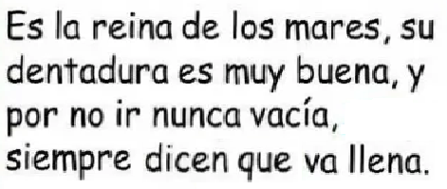


SAPO
RATÓN
PUERTA
GATO
BALLENA
II.- Tiempo de carcajadas:
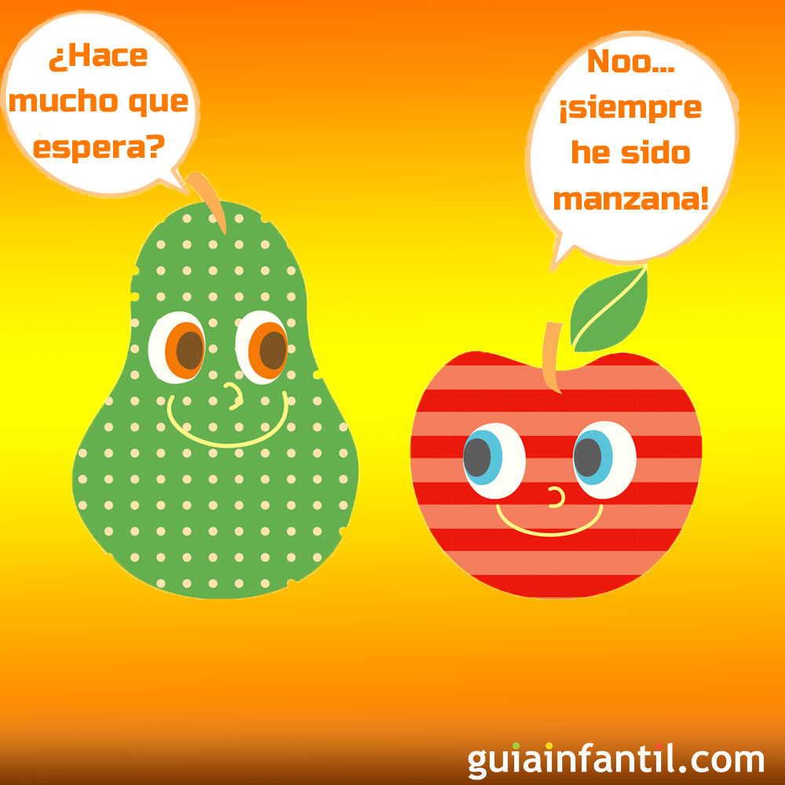
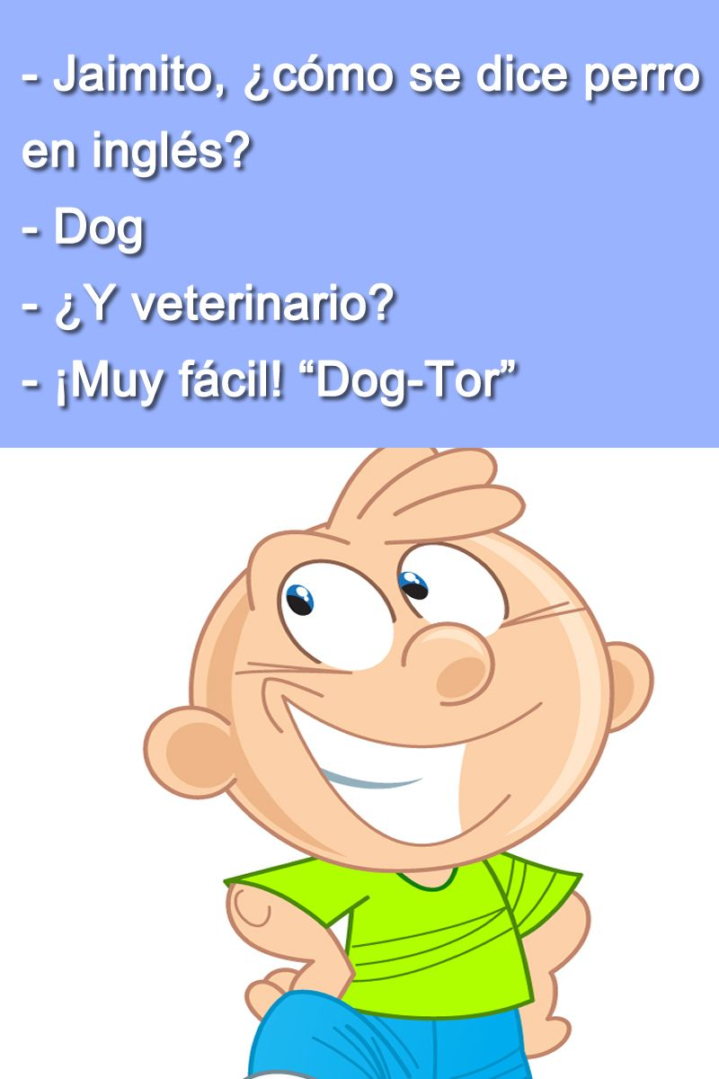
-Llega Jaimito llorando a la escuela y la maestra le pregunta:
-¿Qué paso Jaimito?
-¡¡Me asaltaron maestra!!
-Hay Dios mío!!... ¿y que te robaron?
-La tarea…
Llega un niño a su casa y le dice a su madre:
-Mamá, tengo una noticia buena y otra mala.
-Dime primero la buena.
-He sacado un 7 en matemáticas.
-¿Y cuál es la mala?
-Que es mentira.



III.- Trabalenguas la lengua me traba.
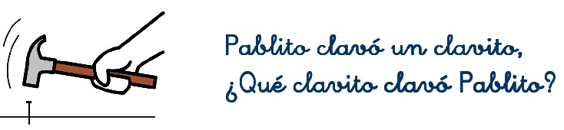





IV.- A buscar a buscar… busca los objetos que se encuentran debajo y píntalos
